**开户申请提交注意事项**

1. **基础资料**

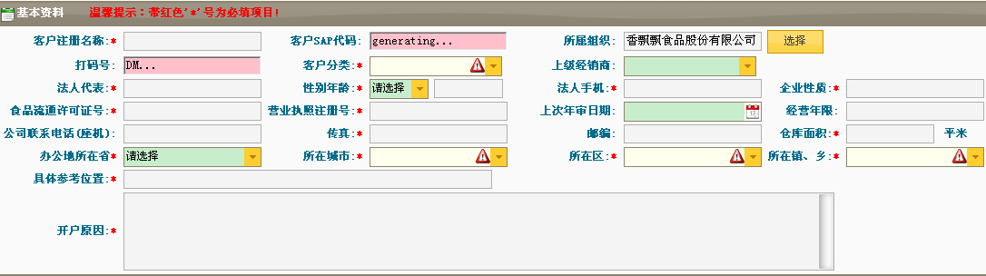

1. **客户注册名称**：营业执照上名称；
2. **所属组织**：负责多个区域时，请注意修改；
3. **客户分类**：

|  |  |
| --- | --- |
| **渠道名称** | **渠道说明** |
| KA经销商 | 专业经营KA系统的经销商 |
| 物流经销商 | 只负责配送服务二批的经销商 |
| 综合经销商 | 在一个独立城市，目前规模量不够，此客户负责服务二批 |
| 特通经销商 |  |
| 特约经销商 | 直接在公司开户的打款分销商 |
| KA直营 |  |
| 其他直营 |  |
| 电商直营 |  |

1. **上级经销商**：客户分类为特约经销商的选择；
2. **法人代表**：营业执照上法人；
3. **企业性质**：营业执照上公司类型；
4. **食品流通许可证号**：食品流通许可证编号，一般以SP开头；
5. **具体参考位置**：客户办公所在地点，（办公地所在省/市/区/县选择办公所在地点行政区划）；
6. **财务信息**

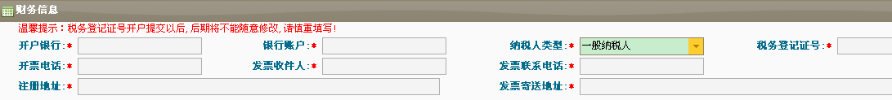

1. **一般纳税人**；
2. 开户银行、银行账号、注册地址(税务登记证地址)、开票电话可参照证照（开票资料）上内容填写；
3. 税务登记证号：税务登记证“税字”（此空为纯数字及英文字母组合，不带汉字）；
4. 发票联系电话：客户财务室电话或财务负责人电话；
5. **小规模纳税人**；
6. 注册地址、税务登记证号、发票联系电话同“一般纳税人”要求；
7. 开户银行、银行账号填写户名为法人的任意银行及账号信息；
8. 开票电话填写客户财务室或财务负责人电话；
9. **详细信息-目标量**

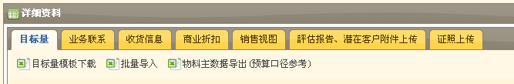

此处新开户客户目标量应与财务版预算目标相一致，不一致的请提交《预算调整申请函》经签批流至杭州公司财务部批复调整后再提交开户申请；

**注：**不一致的目标预算在提交开户申请时会弹出相应提示,需调整后重新上传；

1. **详细信息-业务联系**

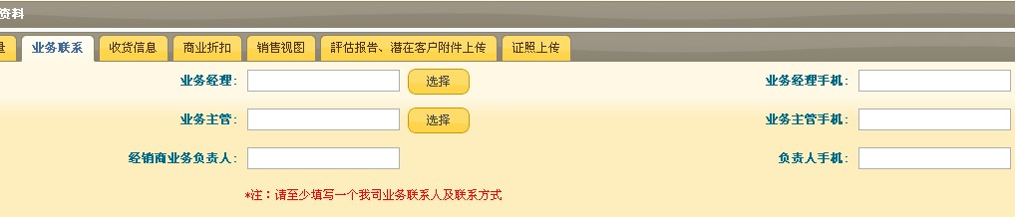

1. **业务经理、业务主管**点选择后选取对应人名，这两个字段对应手机号会系统自动带出；
2. **经销商业务负责人**填写客户处对接我司业务人员（可职业经理人or老板），手机号码需自行填写。此空为必填项；
3. 业务经理、业务主管、经销商业务负责人三个字段不得出现重复人名；
4. 业务经理、业务主管至少填写一个；
5. **详细信息-收货地址**

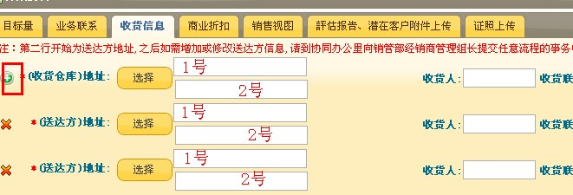

1. **收货地址分收货所在地行政区划（1号字段）及收货详细地址（2号字段）；**
2. 2号字段中填写仍需填写XX省XX市等信息；
3. 1号字段与2号字段行政区划保持一致；（开户填写or修改收货地址）
4. 多个收货地址下，不同行政区划地址对应收货人&联系方式不得为同一个；

**注：修改地址：**

修改（收货仓库）地址发起经销商修改流程；

修改（送达方）地址发起任意流程+文字描述；

1. **详细地址-销售视图**



1. **交货优先权**：客户分类为KA经销商&KA直营的对应选择“01-KA客户”，其余选“02”；
2. “**城市办**”应与基础资料内“**所属组织**”保持一致；
3. **证照上传：**

因财务信息“**纳税人类型**”不同，此页面显示要求不同。

**一般纳税人页面**：

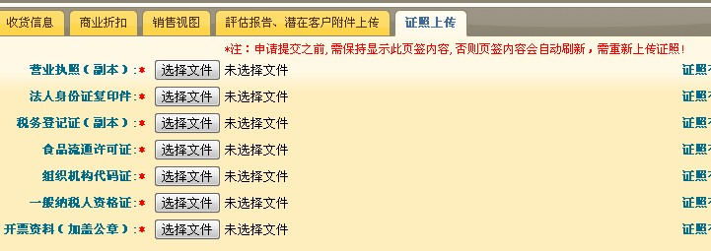

**小规模纳税人页面**：

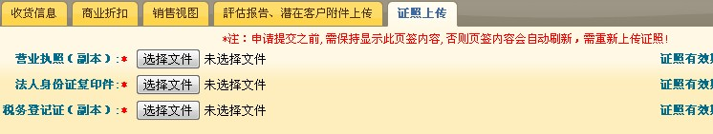

**注：**申请提交之前,需保持显示此页签内容,否则页签内容会自动刷新，需重新上传证照!